淡江時報 第 1094 期
一流讀書人導讀《福澤諭吉與〈學問之勸〉》
一流讀書人導讀
書名：福澤諭吉與《學問之勸》

作者：林呈蓉

出版社：五南圖書出版公司

ISBN：9789571193953

（攝影／吳婕凌）

導讀／機械與機電工程學系教授李宗翰

福澤諭吉，一萬元日鈔上的肖像人物。偉人不一定能成為國家貨幣上的肖像人物，但，能成為肖像人物，必定是對這個國家有著絕對影響力的人。福澤君是日本著名的翻譯家、思想家、教育家，並左右了明治維新運動，也是慶應大學的創立者。其思想在一百多年後的今天，仍然強烈的影響著日本社會。

作者林呈蓉為御茶水女子大學日本史博士，日本蔭櫻會賞得主，著作等身。書中除了闡述《學問之勸》的宗義之外，亦剖析福澤君在日本處於動盪年代時，對所謂「學問」的思考與態度，並說明這些觀點在現今紛亂時代的具體意義。

對於生活在目前看似萬業競鳴卻是雜亂紛呈社會的人來說，「求生存」已經是一門顯學。都說要有斜槓人生，又要跨領域，還要終生學習。只是，要斜槓什麼？又要跨哪些領域？要學習什麼？從來都莫衷一是。就算知道了，但要怎樣建立有利環境？如何有效學習？又怎樣讓學習有用？卻又往往茫茫然而不能知，終致蹉跎而無成。

所以，在書中第一部即說明福澤君之所以提出〈脫亞論〉，就是表明如欲進化而趨強盛，就要與強者為伍，棄絕豬隊友，惟有毅然做出抉擇，將來才有希望。第二部以後即介紹並釋疑《學問之勸》，告訴大家要相信人生而平等，切勿自輕。人人均可通過學習，以實現自己的想望；凡事存疑，就能分辨真假，就能去蕪存菁而終自我提升，具備競爭力。也就是說，學問，要先學習，而後思慮，而後分辨，而後將這些有趣的學問內化成有用的知識並加以利用，以達到優遊生存的目標。

故爾，如果不滿足於現況就努力改變吧！停止無謂的自怨自憐，要積極奮發。過往種種已經無涉，人生每個階段都是新的起點；在求學階段如此，在工作階段亦如是。要以正面思考的態度與邏輯思維的冷靜來面對困難與挑戰，更要強調的是，無論任何時代都得受教育，但要做有用的學問，有一技之長，才能獨立而不羈。

（責任編輯／郭萱之）
2019/12/08

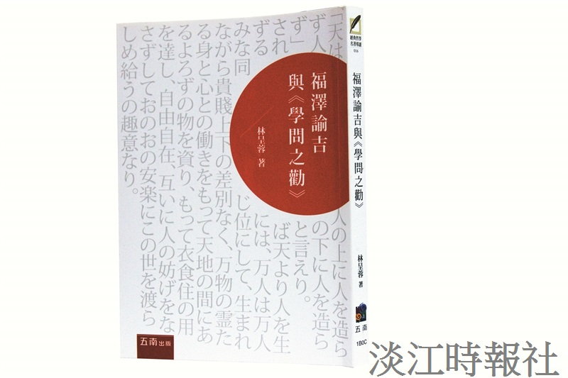
書名：福澤諭吉與《學問之勸》 ?
作者：林呈蓉?
出版社：五南圖書出版公司?
ISBN：9789571193953?
（攝影／吳婕凌）

